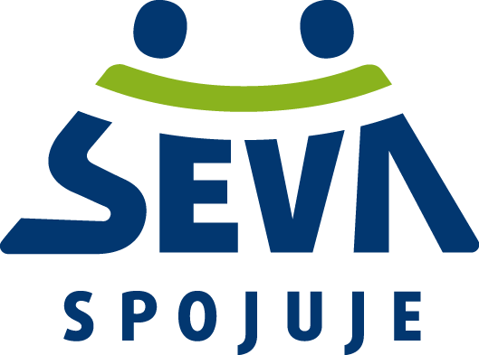

Registrační formulář pro MŠ
do projektu "Stavitelem od 3 let"

Jana Laušmanová – obchodní zástupce SEVA
tel: +420 724 440 958 email: jana.lausmanova@seva-czech.cz

- Školky registrované v našem projektu Stavitelem od 3 let mají možnost
vyhrát ceny za 3 000 Kč
- Losování probíhá vždy každé čtvrtletí: 1.března, 1.června, 1.září a 1. prosince
- Registrací získáváte slevu 25% na všechny výrobky z našeho e-shopu https://e.seva-czech.cz
- Možnost bezplatného zapůjčení SEVA Boxu do Vaší škol(k)y na dobu 30 dní. Pro zápůjčku se s námi spojte na uvedeném kontaktu.

Více na našem webu www.seva-czech.cz
Pokud máte jakýkoliv dotaz, neváhejte mě kdykoliv kontaktovat.

ORGANIZACE
Název
Ulice |  | č.p.
Město |  | PSČ
IČ |  | DIČ
Telefonní číslo |  | Web. stránky
Email
KOMPETENTNÍ OSOBA
Jméno
Telefonní číslo |  | E-mail
INFORMACE O ORGANIZACI
Počet tříd |  | Celkem učitelů
Celkem žáků |  | Ve věku od - do

Vyplněním a odesláním tohoto formuláře souhlasíte se zpracováním údajů a zasíláním info e-mailů o akcích.

